EJERCICIO 1

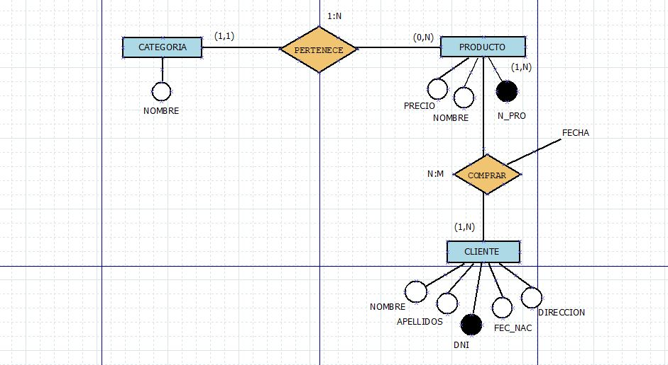

CATEGORIA (COD_CATEGORIA, NOMBRE)

PRODUCTO( N_PRO, NOMBRE, PRECIO)
PK: N_PRO ES ENTERO NO NULO
NOMBRE ES CADENA
PRECIO ES REAL
FK: (COD_CATEGORIA) / CATEGORIA (COD_CATEGORIA)

COMPRAR (N_PRO, DNI)
FK: (N_PRO) / PRODUCTO (N_PRO)
FK: (DNI) / CLIENTE (DNI)

CLIENTE(DNI, NOMBRE, APELLIDO, FEC_NAC, DIRECCION)
PK: DNI ES CADENA NO NULO
NOMBRE ES CADENA
APELLIDO ES CADENA
FEC_NAC ES ENTERO
DIRECCION ES CADENA NO NULO

EJERCICIO 2

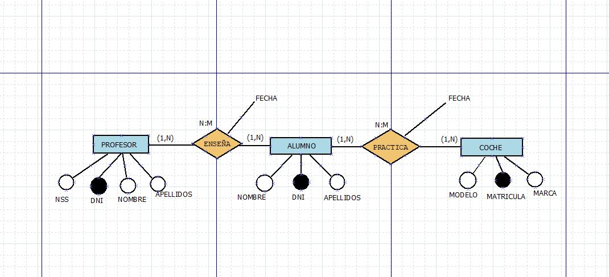

PROFESOR (DNI, NSS, NOMBRE, APELLIDOS) SIENDO:
PK: DNI ES CADENA NO NULO
NSS ES CADENA NO NULO
NOMBRE ES CADENA NO NULO
APELLIDOS ES CADENA NO NULO

ENSEÑA(DNI, DNI, FECHA)
FK: (DNI) / PROFESOR (DNI)
FK: (DNI) / ALUMNO (DNI)
FECHA ES FECHA

ALUMNO(DNI, NOMBRE, APELLIDOS) SIENDO:
PK: DNI ES CADENA NO NULO
NOMBRE ES CADENANA NO NULO
APELLIDOS ES CADENA NO NULO

PRACTICA(DNI, MATRICULA, FECHA)
FK: (DNI) ALUMNO/ (DNI)
FK: (MATRICULA) COCHE / (MATRICULA)

COCHE(MATRICULA, MODELO, MARCA) SIENDO:
PK: MATRICULA ES CADENA NO NULO
NOMBRE ES CADENA NO NULO
MARCA ES CADENA

EJERCICIO 3

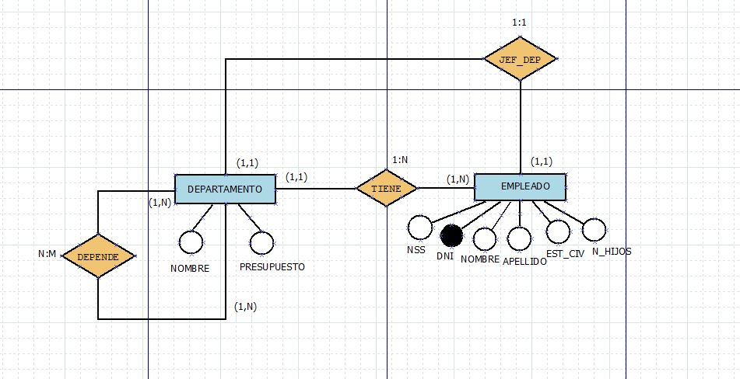

DEPARTAMENTO (COD_DEPARTAMENTO, NOMBRE, PRESUPUESTO)
PK: COD_DEPARTAMENTO ES CADENA NO NULO
NOMBRE ES CADENA NO NULO
PRESUPUESTO ES DECIMAL

DEPENDE (COD_DEPARTAMENTO, COD_DEPARTAMENTO DEPENDIENTE)SIENDO:
COD_DEPARTAMENTO ES CADENA NO NULO
COD_DEPARTAMENTO DEPENDIENTE ES CADENA NO NULO

FK: (COD_DEPARTAMENTO) DEPARTAMENTO / (COD_DEPARTAMENTO)
FK: (COD_DEPARTAMENTO DEPENDIENTE) DEPARTAMENTO / (COD_DEPARTAMENTO DEPENDIENTE)

EMPLEADO (DNI, NSS, NOMBRE, APELLIDO, EST_CIV, N_HIJOS, COD_DEPARTAMENTO)
PK: DNI ES CADENA NO NULO
NSS ES CADENA NO NULO
NOMBRE ES CADENA NO NULO
APELLIDO ES CADENA NO NULO
EST_CIV ES CADENA
N_HIJOS ES ENTERO
FK: (COD_DEPARTAMENTO) / DEPARTAMENTO (COD_DEPARTAMENTO)

EJERCICIO 3V2
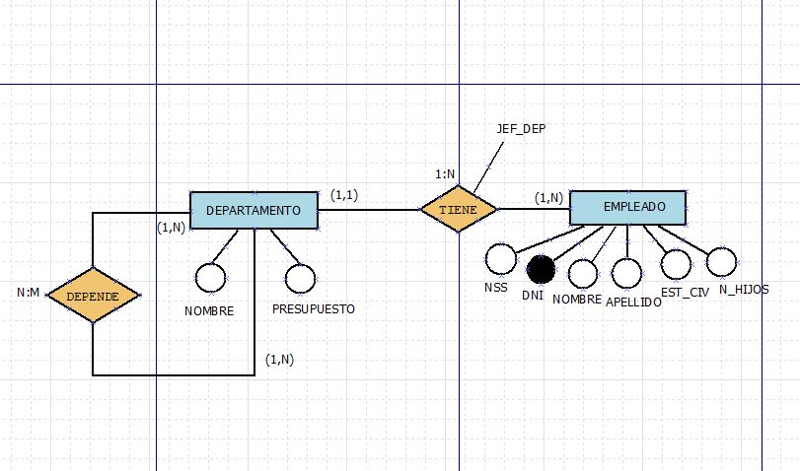

DEPARTAMENTO (COD_DEPARTAMENTO, NOMBRE, PRESUPUESTO)
PK: COD_DEPARTAMENTO ES CADENA NO NULO
NOMBRE ES CADENA NO NULO
PRESUPUESTO ES DECIMAL

DEPENDE (COD_DEPARTAMENTO, COD_DEPARTAMENTO DEPENDIENTE)

EMPLEADO (DNI, NSS, NOMBRE, APELLIDO, EST_CIV, N_HIJOS, COD_DEPARTAMENTO)
PK: DNI ES CADENA NO NULO
NSS ES CADENA NO NULO
NOMBRE ES CADENA NO NULO
APELLIDO ES CADENA NO NULO
EST_CIV ES CADENA
N_HIJOS ES ENTERO
TIENE: JEF_DEPARTAMENTO
FK: (COD_DEPARTAMENTO) / DEPARTAMENTO (COD_DEPARTAMENTO)

EJERCICIO 4

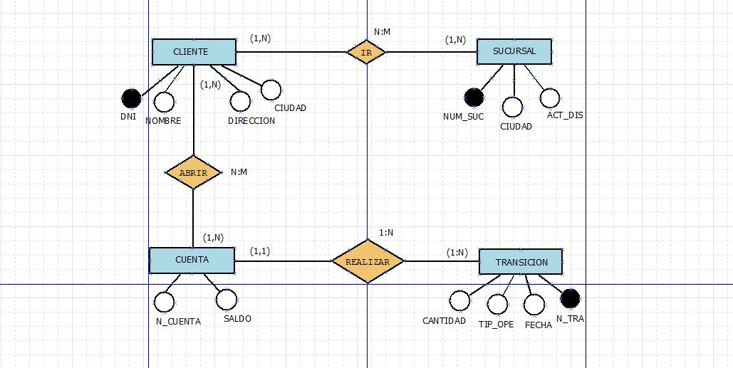

SUCURSAL (NUM_SUC, CIUDAD, ACT_DIS)
PK: NUM_SUC ES ENTERO NO NULO
CIUDAD ES CADENA
ACT_DIS ES CADENA

IR (NUM_SUC, DNI)
FK: (NUM_SUC) SUCURSAL / (NUM_SUC)
FK: (DNI) CLIENTE / (DNI)

CLIENTE (DNI, NOMBRE, DIRECCION, CIUDAD)
PK: DNI ES CADENA NO NULO
NOMBRE ES CADENA NO NULO
DIRECCION ES CADENA
CIUDAD ES CADENA

ABRIR (DNI, N_CUENTA)
FK: (DNI) CLIENTE / (DNI)
FK: (N_CUENTA) CUENTA / (N_CUENTA)

CUENTA (N_CUENTA, SALDO)
PK: N_CUENTA ES CADENA NO NULO
SALDO ES DECIMAL

TRANSICION (N_TRA, CANTIDAD, TIP_OPE, FECHA)
PK: N_TRA ES CADENA NO NULO
CANTIDAD ES DECIMAL NO NULO
TIP_OPE ES CADENA NO NULO
FECHA ES ENTERO
FK: (N_CUENTA) TRANSICION (N_CUENTA)

EJERCICIO 5

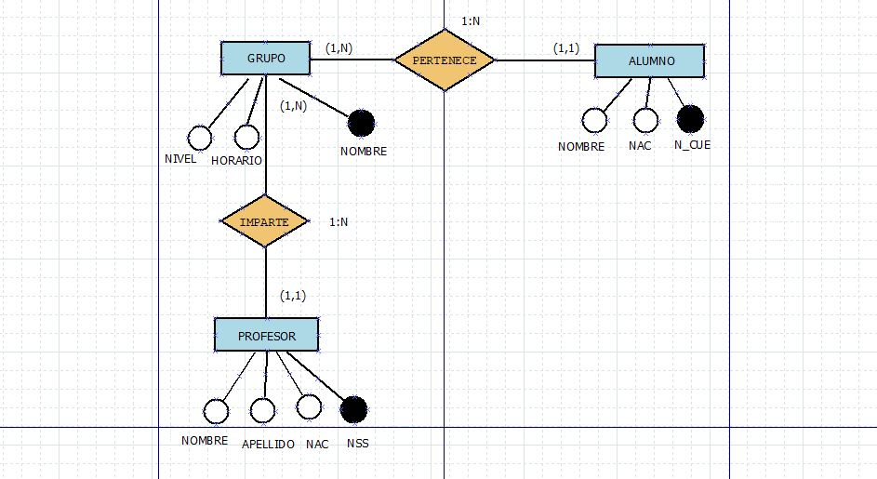

PROFESOR (NSS, NAC, NOMBRE, APELLIDO) SIENDO:
NSS ES CADENA NO NULO,
NAC ES CADENA,
NOMBRE ES CADENA NO NULO,
APELLIDO ES CADENA NO NULO,

PK (NSS);

GRUPO (NOMBRE, HORARIO, NIVEL, NSS) SIENDO:
NOMBRE ES CADENA NO NULO,
HORARIO ES FECHA,
NIVEL ES CADENA NO NULO,

PK (NOMBRE),
FK (NSS) / PROFESOR (NSS);

ALUMNO (N_CUETA, NACIONALIDAD, NOMBRE) SIENDO:
N_CUENTA ES ENTERO NO NULO,
NACIONALIDAD ES CADENA,
NOMBRE ES CADENA NO NULO

PK (N_CUENTA);
FK (NOMBRE) / GRUPO (NOMBRE);

EJERCICIO 6

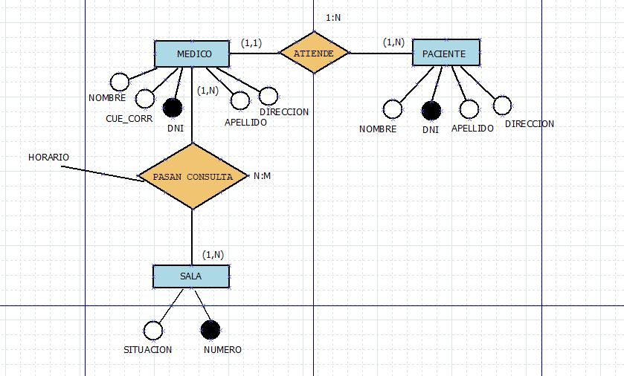

CONSULTA (NUMERO, SITUACION) SIENDO:
NUMERO ES ENTERO NO NULO,
SITUACION ES CADENA ,
PK(NUMERO);

PASAN CONSULTA (DNI, NUMERO, HORARIO) SIENDO:
HORARIO ES FECHA
PK DNI , NUMERO
FK (DNI) MEDICO / (DNI),
FK (NUMERO) SALA / (NUMERO);

MEDICO(DNI, NOMBRE, APELLIDO, DIRECCION, CUENTA_CORRIENTE) SIENDO:
DNI ES CADENA NO NULO,
NOMBRE ES CADENA NO NULO,
APELLIDO ES CADENA NO NULO,
DIRECCION ES CADENA NO NULO,
CUENTA_CORRIENTE ES CADENA ,
PK (DNI);

PACIENTE (DNI, NOMBRE, APELLIDO, DIRECCION, DNI(A)) SIENDO:
DNI ES CADENA NO NULO,
NOMBRE ES CADENA NO NULO,
APELLIDO ES CADENA NO NULO,
DIRECCION ES CADENA NO NULO,
PK (DNI),
FK (DNI_MEDICO) / MEDICO (DNI);

EJERCICIO 7

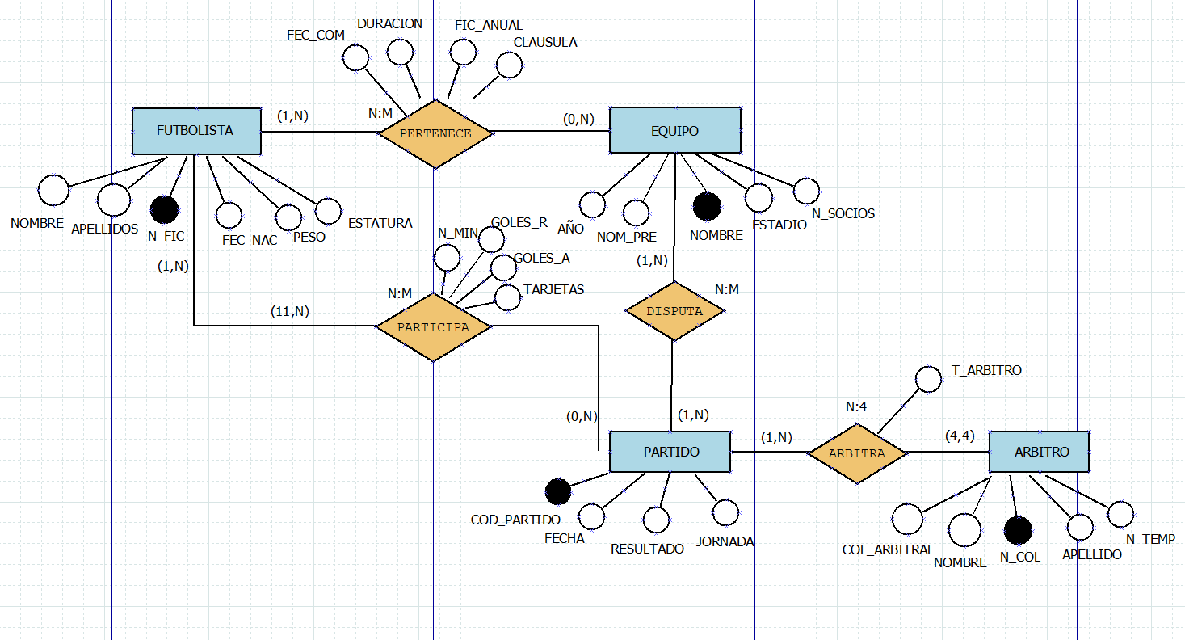

EQUIPO (NOMBRE, ESTADIO, AÑO, NOM_PRE, N_SOCIOS) SIENDO:
NOMBRE ES ENTERO NO NULO,
ESTADIO ES CADENA ,
AÑO ES FECHA,
NOM_PRE ES CADENA,
N_SOCIOS ES ENTERO,
PK (NOMBRE)

PERTENECE (N_FICHA, NOMBRE, FEC_COM, DURACION, FIC_ANUAL, CLAUSULA) SIENDO:
N_FICHA ES ENTERO,
NOMBRE ES CADENA,
FEC_COM ES FECHA,
DURACION ES ENTERO,
FIC_ANUAL ES REAL,
CLAUSULA ES REAL,

FK (N_FICHA) FUTBOLISTA / (N_FICHA),
FK (NOMBRE) EQUIPO / (NOMBRE);

FUTBOLISTA (N_FIC, NOMBRE, APELLIDOS, FEC_NAC, PESO, ESTATURA) SIENDO:
N_FIC ES ENTERO NO NULO,
NOMBRE ES CADENA NO NULO,
APELLIDOS ES CADENA NO NULO,
FEC_NAC ES FECHA,
PESO ES REAL,
ESTATURA ES REAL,
PK (N_FICHA);

PARTICIPA (N_FICHA, FECHA, N_MINUTOS, GOLES_A, GOLES_R , TARJETAS)
N_MINUTOS ES REAL,
GOLES ES ENTERO,
TARJETAS ES ENTERO,

FK (N_FICHA) FUTBOLISTA / (N_FICHA),
FK (FECHA) PARTIDO / (FECHA);

DISPUTA (NOMBRE, FECHA)
NOMBRE ES CADENA
FECHA ES FECHA
FK (NOMBRE) EQUIPO / (NOMBRE),
FK (FECHA) PARTIDO / (FECHA);

PARTIDO (COD_PARTIDO, FECHA, RESULTADO, JORNADA) SIENDO:
COD_PARTIDO ES CADENA
FECHA ES FECHA,
RESULTADO ES ENTERO NO NULO,
JORNADA ES ENTERO NO NULO,
PK (COD_PARTIDO)

ARBITRA (FECHA, N_COLEGIADO)
FK (FECHA) PARTIDO / (FECHA),
FK (N_COLEGIADO) ARBITRO/(N_COLEGIADO);

ARBITRO (N_COLEGIADO, COL_ARBITRAL, NOMBRE, APELLIDO, N_TEMP) SIENDO:
N_COLEGIADO ES ENTERO NO NULO,
COL_ARBITRAL ES CADENA NO NULO,
NOMBRE ES CADENA NO NULO,
APELLIDO ES CADENA NO NULO,
N_TEMP ES ENTERO;
PK (N_COLEGIADO)

EJERCICIO 8

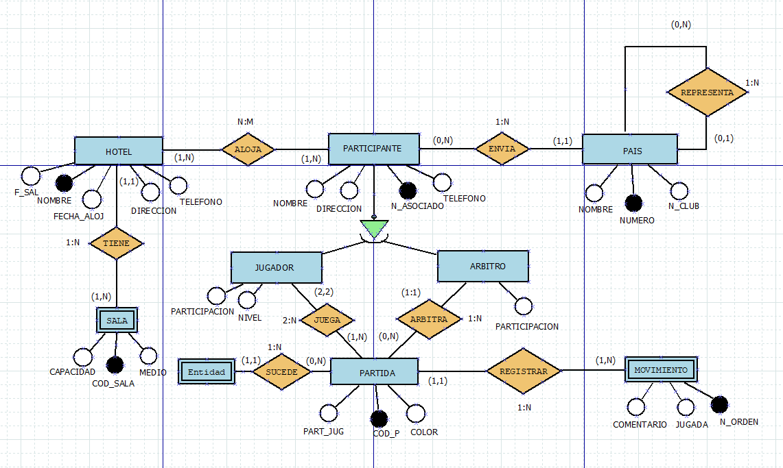

PARTICIPANTE (N_ASOCIADO, DIRECCION, NOMBRE, TELEFONO, NUMERO) SIENDO:
N_ASOCIADO ES ENTERO NO NULO,
DIRECCION ES CADENA,
NOMBRE ES CADENA NO NULO,
TELEFONO ES ENTERO
NUMERO ES ENTERO,

PK N_ASOCIADO
FK (NUMERO) / PAIS (NUMERO);

PAIS (NUMERO, NOMBRE, NUMERO CLUB) SIENDO:
NUMERO ES ENTERO NO NULO,
DIRECCION ES CADENA,
NOMBRE ES CADENA NO NULO,
TELEFONO ES ENTERO,

PK NUMERO;

ALOJA (NOMBRE, NUMERO, FECHA_ENTRADA, FECHA_SALIDA) SIENDO:
FECHA_ENTRADA ES FECHA,
FECHA_SALIDA ES FECHA
FK: (NOMBRE) / HOTEL (NOMBRE),
FK: (NUMERO) / PARTICIPANTE (NUMERO);

HOTEL (NOMBRE, DIRECCION, TELEFONO) SIENDO:
NOMBRE CADENA NO NULO,
DIRECCION CADENA NO NULO,
TELEFONO ES ENTERO,

PK NOMBRE;

SALA (CAPACIDAD, MEDIO, NOMBRE) SIENDO:
COD_SALA ES CADENA,
CAPACIDAD ES ENTERO,
MEDIO ES CADENA,
NOMBRE ES CADENA;

PK COD_SALA
FK (NOMBRE) / HOTEL (NOMBRE) BORRADO EN CASCADA;

PARTIDA (COD_P, PART_JUG, COLOR) SIENDO:
COD_P ES CADENA NO NULO,
PART_JUG ES CADENA NO NULO,
COLOR ES CADENA NO NULO

PK COD_P

MOVIMIENTO (N_ORDEN, JUGADA, COMENTARIO, COD_P) SIENDO:
N_ORDEN ES ENTERO NO NULO,
JUGADA ES ENTERO,
COMENTARIO ES CADENA,

PK N_ORDEN,
FK (COD_P) / PARTIDA (COD_P) BORRADO EN CASACADA;

EJERCICIO 9

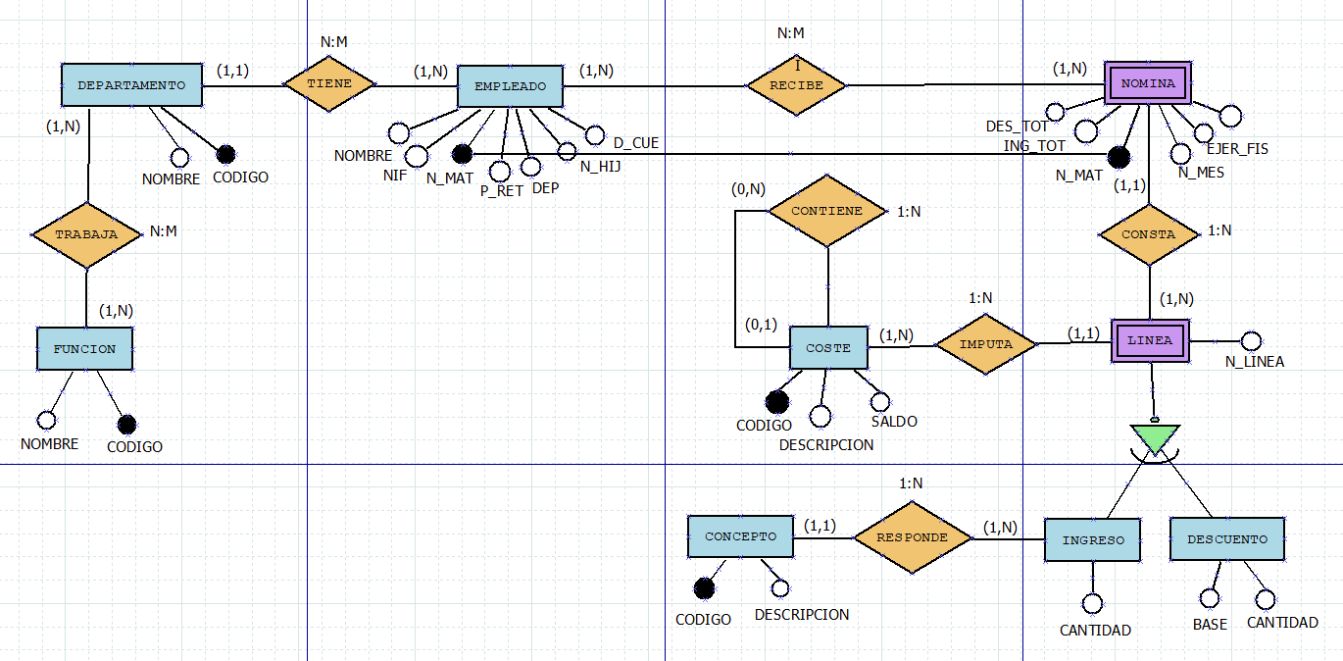

DEPARTAMENTO (CODIGO, NOMBRE) SIENDO:
CODIGO ES CADENA,
NOMBRE ES CADENA,

PK CODIGO;

TRABAJA (CODIGO, CODIGO) SIENDO:

CODIGO ES CADENA,
CODIGO ES CADENA,

FK (CODIGO(A)) / DEPARTAMENTO (CODIGO)
FK(CODIGO(B)) / DEPARTAMENTO (CODIGO)

EMPLEADO (N_MAT, NIF, NOMBRE, P_RET, DEP, N_HIJ, D_CUE, CODIGO) SIENDO:
N_MAT ES ENTERO,
NIF ES CADENA,
NOMBRE ES CADENA,
P_RET ES CADENA,
DEP ES CADENA,
N_HIJ ES ENTERO,
D_CUE ES CADENA,
CODIGO ES CADENA,

PK M_MAT
FK (CODIGO) / DEPARTAMENTO (CODIGO);

RECIBE (N_MAT, N_MAT) SIENDO:
N_MAT ES ENTERO
N_MAT ES ENTERO

FK (N_MATRICULA(A)) / EMPLEADO (N_MATRICULA),
FK (N_MATRICULA(A)) / EMPLEADO (N_MATRICULA);

NOMINA (N_MAT, DES_TOT, ING_TOT, N_MES, EJER_FIS) SIENDO BORRADO EN CASCADA:
N_MAT ES ENTERO,
DES_TOTAL ES REAL,
ING_TOT ES REAL,
N_MES ES ENTERO,
EJER_FIS ES CADENA,

PK N_MAT

LINEA (N_LINEA, N_MAT) SIENDO:
N_LINEA ES ENTERO,
N_MAT ES CADENA,
PK N_LINEA,
FK (N_MAT) / NOMINA (N_MAT) BORRADO EN CASCAD;

COSTE (CODIGO, DESCRIPCION, SALDO, N_LINEA) SIENDO:
COGIDO ES CADENA,
DESCRIPCION ES CADENA,
SALDO ES REAL,
N_LINEA ES ENTERO

PK CODIGO
FK (N_LINEA) / LINEA (N_LINEA)

CONCEPTO (CODIGO, DESCRIPCION) SIENDO:
CODIGO ES CADENA,
DESCRIPCION ES CADENA,

PK CODIGO

EJERCICIO 10

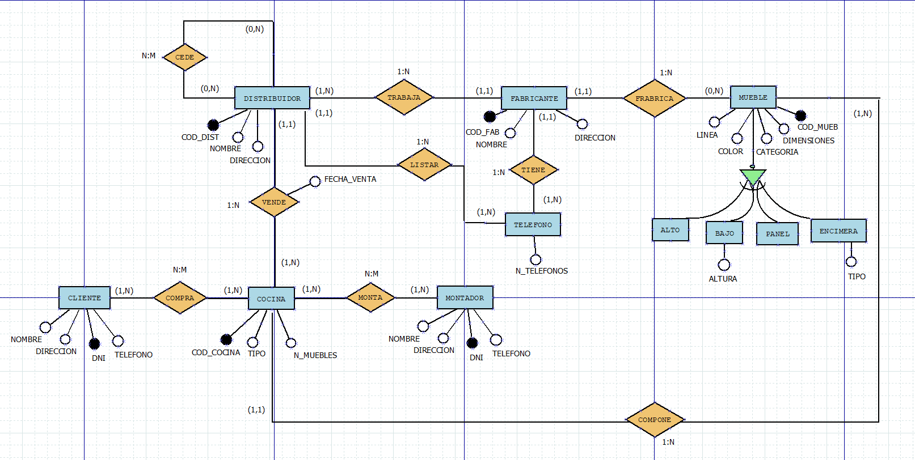

FABRICANTE (COD_FAB, NOMBRE, DIRECCION) SIENDO:
COD_FAB ES CADENA,
NOMBRE ES CADENA,
DIRECCION ES CADENA,

PK COD_FAB

DISTRIBUIDOR (COD_DIST, NOMBRE, DIRECCION, COD_FAB) SIENDO:
COD_DIST ES CADENA,
NOMBRE ES CADENA,
DIRECCION ES CADENA,
COD_FAB ES CADEBA,

PK COD_DIST
FK (COD_FAB) / FABRICANTE (COD_FAB);

TELEFONO (N_TELEFONOS)
N_TELEFONOS ES ENTERO,

PK N_TELEFONOS

COCINA (COD_COCINA, TIPO, N_MUEBLES, COD_DIST) SIENDO:
COD_COCINA ES CADENA,
TIPO ES CADEN,
N_MUEBLES ES ENTERO,
COD_DIST ES CADENA,
PK COD_COCINA,
FK (COD_DIST) / DISTRIUBIDOR (COD_DIST);

MUEBLE (COD_MUEB, DIMENSIONES, CATEGORIA, COLOR, LINEA, COD_COCINA, COD_FAB) SIENDO:
COD_MUEB ES CADENA,
DIMENSIONES ES REAL,
CATEGORIA ES CADENA,
COLOR ES CADENA,
LINEA ES CADENA,
COD_COCINA ES CADENA,
COD_FAB ES CADENA,

PK COD_MUEB,
FK (COD_COCINA) / COCINA (COD_COCINA),
FK (COD_FAB) / FABRICANTE (COD_FAB);

BAJO (COD_MUEB, ALTURA) SIENDO:
COD_MUEB ES CADENA,
ALTURA ES REAL ,
PK(COD_MUEB)
FK (COD_MUEBLE) / MUEBLE (COD_MUEB);

ENCIMERA (COD_MUEB, TIPO) SIENDO:
COD_MUEB ES CADENA,
ALTURA ES REAL ,
PK(COD_MUEB)
FK (COD_MUEBLE) / MUEBLE (COD_MUEB);

COMPRA (DNI, COD_COCINA) SIENDO:
DNI ES CADENA,
COD_COCINA ES CADENA;
FK (DNI)/ CLIENTE (DNI),
FK (COD_COCINA) / COCINA (COD_COCINA);

MONTA (DNI, COD_COCINA) SIENDO:
DNI ES CADENA,
COD_COCINA ES CADENA,
FK (DNI) / MONTADOR (DNI),
FK (COD_COCINA) / COCINA (COD_COCINA)

CLIENTE (DNI, NOMBRE, DIRECCION) SIENDO:
DNI ES CADENA,
NOMBRE ES CADENA,
DIRECCION ES CADENA,
PK DNI

MONTADOR (DNI, NOMBRE, DIRECCION) SIENDO:
DNI ES CADENA,
NOMBRE ES CADENA,
DIRECCION ES CADENA,

PK DNI;

EJERCICIO 11

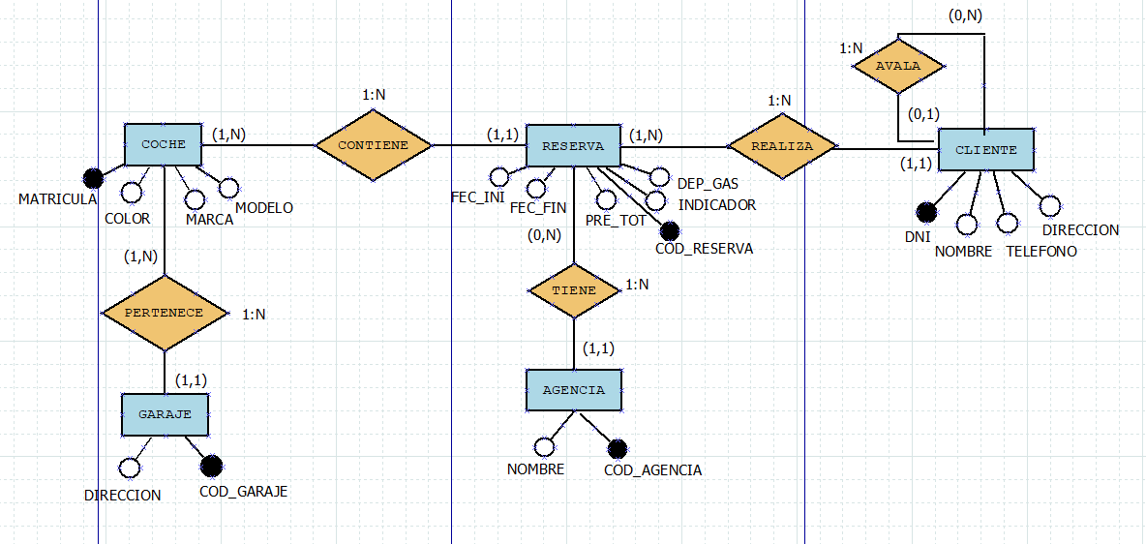

COCHE (MATRICULA, COLOR, MARCA, MODELO, COD_GARAJE, COD_RESRVA) SIENDO:
MATRICULA ES CADENA,
COLOR ES CADENA,
MARCA ES CADENA,
MODELO ES CADENA,
COD_GARAJE ES CADENA,
COD_RESERVA ES CADENA,

PK MATRICULA,
FK (COD_GARAJE) / GARAJE (COD_GARAJE),
FK (COD_RESERVA) / RESERVA (COD_RESERVA);

GARAJE (COD_GARAJE, DIRECCION) SIENDO:
COD_GARAJE ES CADENA,
DIRECCION ES CADENA,
PK COD_GARAJE;

AGENCIA (COD_AGENCIA, NOMBRE) SIENDO:
COD_AGENCIA ES CADENA,
NOMBRE ES CADENA,

PK COD_AGENCIA;

CLIENTE (DNI, NOMBRE, TELEFONO, DIRECCION) SIENDO:
DNI ES CADENA
NOMBRE ES CADENA,
TELEFONO ES ENTERO,
DIRECCION ES CADENA,

PK DNI

RESERVA (COD_RESERVA, FEC_INI, FEC_FIN, PRE_TOT, INDICADOR, DEP_GAS, DNI, COD_AGENCIA) SIENDO:
COD_RESERVA ES CADENA,
FEC_INI ES FECHA,
FEC_FIN ES FECHA,
PRE_TOT ES REAL,
INDICADOR ES CADENA,
DEP_GAS ES REAL,
DNI ES CADENA,
COD_AGENCIA ES CADENA,

PK COD_RESERVA,
FK (DNI) / CLIENTE (DNI),
FK (COD_AGENCIA) / AGENCIA (COD_AGENCIA)

